RAŇAJKY | DESIATA | OBED
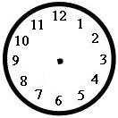
Zakresli, kedy jedávaš a nakresli jedlo, ktoré máš v danú časť dňa najradšej.

OLOVRANT | VEČERA

